Министерство образования и науки Российской Федерации
Санкт-Петербургский Политехнический Университет Петра Великого
—
Институт компьютерных наук и кибербезопасности

ЛАБОРАТОРНАЯ РАБОТА № 8

«Основы стеганографической защиты информации»

по дисциплине «Основы информационной безопасности»

Выполнили Гудковский А.А.
студенты гр. 5151003/50003 Микляев В.А.

Руководитель
ст. преподаватель Орел Е.М.

Санкт-Петербург
2026

1. Цель работы
Приобретение навыков исследования свойств стегоконтейнеров, разработки стегосистем и их применения для сокрытия данных при передаче с помощью графических изображений.

2. Формулировка задания
Следует написать программу, которая записывает сообщение в младшие биты цвета пикселя картинки BMP формата, декодирует это сообщение. Программа должна позволять пользователю записывать информацию с разной глубиной и автоматически распознавать её при декодировании. Сравнить картинку с секретной информацией и без неё.

3. Ход работы
В качестве стегоконтейнера будет использоваться картинка формата BMP. Картинка создана с помощью Paint, не имеет палитры (палитра не используется при глубине более 8 бит), то есть после заголовка (56 байт) сразу идёт кодирование пикселей изображения. Глубина изображения файлов BMP 24 бит, что означает, что на кодирование каждого пикселя выделяется 24 бита, по 8 бит на цвет RGB. Для сокрытия информации в изображении информация записывается в младшие биты кода цвета. Так как заменяются младшие биты разница между исходным изображением и изображением с текстом при малой степени упаковки не заметна человеческому глазу. При большой степени упаковки будут видны изменения в цвете. Степень упаковки – это количество бит, используемых для записи информации.
Длина используемого сообщения равна 3961 символ. Картинка разрешением 300 на 300.
Было проведено несколько запусков с одинаковым сообщением и различной степенью упаковки. Можно заметить, что при малых степенях упаковки (до 3) визуально сложно распознать скрытое сообщение. Ниже представлено сравнение исходной картинки и картинки с текстом со степенью упаковки 1. Визуально невозможно определить скрытое сообщение, так как оттенок изменён только на один бит.

Рисунок 1Степень упаковки 1
При степени упаковки два, также трудно определить наличие скрытого сообщения. Оттенки всё также близки.

Рисунок 2 Степень упаковки 2
При степени упаковки 4 уже видны аномалии в картинке, такое сокрытие информации неудачно.

Рисунок 3 Степень упаковки 4
При степени упаковки 7 видны серьёзные дефекты в картинке, так как для хранения сообщения используются почти все биты цвета, а для самого цвета остаётся только старший бит. Это видно по картинке: изначальный цвет сохранился, но его оттенок не сопоставим с изначальным.

Рисунок 4Степень упаковки 7
Ниже представлено сравнение исходной картинки и картинки с сообщение в HEX-редакторе при степени упаковки 7. Видны значительные изменения в коде кортики. При этом размеры файлов остались идентичными.
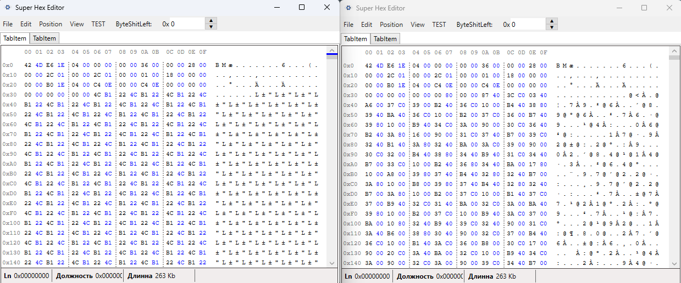
Рисунок 5Сравнение в HEX-редакторе
При повороте картинки программа не может извлечь данные, так как пиксели с данными попали в другую область. При возвращении картинки в прежнее состояние программа снова распознаёт скрытый текст. При любом изменении картинки программа утрачивает способность декодировать сообщение.

4. Результаты работы
В результате работы была разработана программа, скрывающая текст в картинке формата BMP дополнительно записывая степень упаковки и размер скрываемых данных, а также извлекающая скрытые данные из картинки.
Было проведено исследование, как влияет степень упаковки на картинку. Было выявлено, что при большой степени упаковки изменения в картинке видны невооружённым взглядом, что делает скрытое сообщение менее скрытным, но при это обеспечивается большая вместимость. При малых степенях изменения в картинке не видны, человек не поймёт, что в картинке что-то спрятано. При этом вместимость снижается.
Также следует отметить, что при любом редактировании картинки скрытое сообщение разрушается и декодер не работает.

5. Вывод
Метод сокрытия информации в картинках, путём записи информации в младшие биты хорошо скрывает информацию, но не является оптимальным способом передачи секретной информации, так как она может быть легко уничтожена при передаче или изменении носителя.

